ТЕХНИЧЕСКОЕ ЗАДАНИЕ
на поставку оборудования и бытовой техники для здания Операторной СКИН БС МТ АО «КТК-Р»
закупка № 0178-АО

Направление закупки: Поставка бытовой техники и оборудования в здание Операторной СИКН БС Морской Терминал АО «КТК-Р».
- Назначение поставляемой продукции
Обеспечение необходимых условий труда и отдыха в здании Операторной СИКН.
- Место и срок поставки
Краснодарский край, г. Новороссийск, Приморский округ, территория Морской Терминала АО «КТК-Р», Береговые сооружения, здание СИКН.
- Требования к представляемым решениям
Поставщик представляет решения по поставке и комплектованию оборудованием в соответствии с проектными решениями и поэтажными планами помещений (Приложение № 1 к настоящему Техническому заданию).
Предложения Подрядчика должны включать в себя решения по комплектованию современной, функциональной, качественной техникой и оборудованием, обеспечивающей максимальное удобство в использовании, надежность в работе и эксплуатации.
- Требования к поставляемой продукции
4.1 Поставляемая продукция соответствующая характеристикам, указанным в Приложении № 1 к настоящему Техническому заданию, также должна удовлетворять требованиям действующих Государственных стандартов РФ, технических условий и других нормативов по стандартизации, действующих на территории РФ и соответствовать сертификатам производства: Качество ISO 9001; Экология ISO 14001; Мировой Стандарт Качества ISO 9000/BS 5750, Европейский Стандарт 7179, 5940, 5459, 6250, 6396, 476, CEN EN 527; Стандарт безопасности EC VDU Directive 90/270/EEC, Environmental Product Declaration (EPD);5.2. Продукция на день поставки должна быть новой, неиспользованной, изготовленной не ранее 2021 г;
4.2 Качество переданной Заказчику продукции должно соответствовать качеству, установленному НТД завода-изготовителя;
4.3 Материалы, применяемые для изготовления поставляемой продукции должны соответствовать требованиям НТД завода-изготовителя;
4.4 При поставке продукции от иностранного производителя, Поставщик обязан предоставить подтверждение соответствия продукции требованиям соответствующих нормативных документов РФ и/или Евразийского экономического союза;
4.5 Весь поставляемый товар должен советовать европейским и/или мировым стандартам эргономики, при этом, сопровождаться соответствующими, подтверждающими сертификатами.
- Требования к комплектации и характеристики бытовой техники
Характеристики бытовой техники и количественные показатели указаны в Приложении 1 к данному Техническому заданию.
- Требования к организации/выполнению поставки
6.1 Доставка и сборка продукции должна осуществляться за счёт Поставщика автотранспортом до места поставки;
6.2 Стороны согласовывают график поставки. Доставка продукции Заказчику автотранспортом должна производиться в рабочие дни с 9-00 до 17-00 при этом, не менее, чем за неделю до приезда автомобиля, Поставщик направляет Грузополучателю уведомление на электронную почту Victor.Kravchenko@cpcpipe.ru с указанием даты поставки, реквизитов перевозчика Ф.И.О., дата рождения, паспортные данные водителя, гос. номер автомобиля. В противном случае всю ответственность за простой автотранспорт несёт Поставщик.
6.3 Вместе с продукцией поставляются:
- товарно-транспортная накладная;
- счет-фактура;
- сертификат качества, выданный заводом-изготовителем / quality certificate issued by manufacturer, сертификат происхождения и декларация о соответствии Евразийского экономического союза;
- для импортного товара предоставление перевода документов, относящихся к товару, на русский язык и заверенного подписью и печатью уполномоченного лица Поставщика;
- сопроводительная документация, включающая в себя: Перечень груза, Упаковочные листы.
6.4 Продукция должна поставляться в четко маркированной упаковке/таре, обеспечивающей ее сохранность (неизменность первоначальных свойств), при воздействии атмосферных осадков, при погрузке, разгрузке, транспортировке и хранении.

- Требования к Поставщику
7.1 Поставщик должен обеспечить следующие сопутствующие услуги (подтвердив документально в составе заявки):
- упаковку, погрузку, доставку, разгрузку, подъем на этаж без использования лифта, сборку, расстановку и вывоз упаковочных материалов квалифицированным персоналом по направлениям;
- безвозмездное сервисное обслуживание на протяжении всего срока гарантийной эксплуатации мебели и оборудования;
7.2 Поставщик в течение 10 (десяти) рабочих дней после уведомления Заказчиком должен устранить заводской брак, выявленный в следствии эксплуатации продукции;
7.3 Сервисное обслуживание продукции на любые дефекты, Поставщик должен осуществить и устранить в течение разумного срока (не более 15 рабочих дней) после уведомления Заказчика, при этом, Заказчик имеет право уведомить Поставщика по средству телефонной связи, после чего Поставщик должен предложить решение. В случае необходимости заказа Поставщиком рекламационного товара с завода-изготовителя, он должен предоставить на временное пользование аналог заменяемого товара, или его части на период ожидания поставки.
- Гарантия на закупаемую продукцию
8.1 После установки в офисе Заказчика закупаемого товара, минимальный срок гарантии на закупаемую продукцию должен составлять - 12 месяцев.
8.2 После осуществления поставки и установки закупаемого товара, Поставщик в течение 3 (трех) рабочих дней должен предоставить следующие документы:
- Гарантию завода изготовителя на закупаемую продукцию и ее комплектующие части (в случае, если Поставщик не является заводом изготовителем, предоставляется Дилерская гарантия на закупаемую продукцию);

- Требования к критериям рассмотрения предложения Участника
Критерии (технические/технологические) отборочного этапа:

№ критерия | Наименование критерия | Требования заказчика
1. | Цена | Цена продукции должна включать в себя все расходы на транспортировку, выгрузку и подъем на этаж, сборку, обслуживание продукции, страхование, уплату таможенных пошлин, налоги и другие обязательные платежи. Также цена продукции должна включать гарантийное обслуживание на весь период гарантии на поставляемую продукцию в соответствии с данным техническим заданием.
2. | Соответствие Техническим требованиям | Предложенное решение должно максимально учитывать технические характеристики указанные в Приложении 1 к настоящему ТЗ.
3. | Документы предоставляемые на этапе подачи заявки | Полные технические характеристики на предлагаемую продукцию при поставке аналогичного, заявленному в ТЗ товара, или с идентичными характеристиками.
4. | Опыт поставки | Участник конкурентной закупки должен иметь опыт поставки за последние 3 (три) года, предшествующих дате окончания срока подачи заявок на участие в запросе предложений, продукции аналогичной предмету закупки.

Приложение №1 к Техническому заданию.
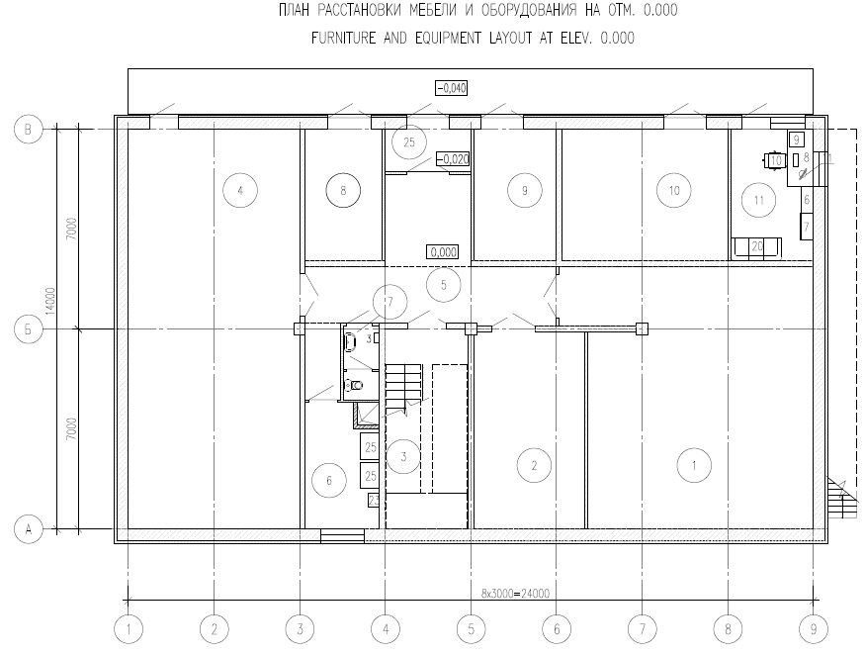

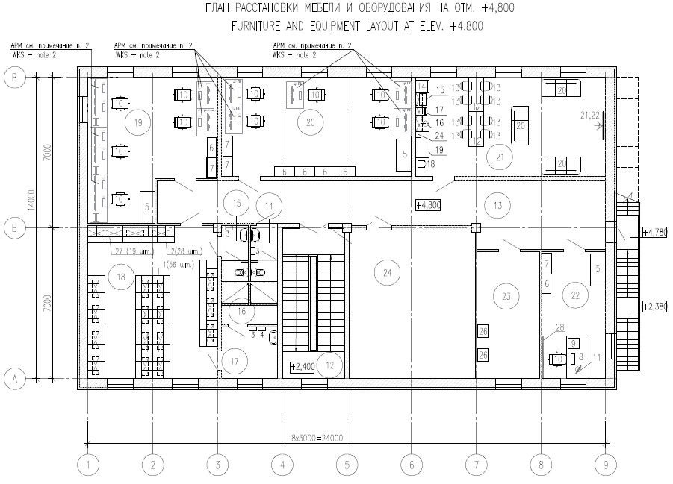
Требования к комплектации и характеристики закупаемого оборудования и бытовой техники.
№ | Наименование оборудования / бытовой техники | Характеристика бытовой техники | Ед.  Изм. | Требуемое количество
1 | Сушилка для рук скоростная Ksitex UV-9999 JET с ультрафиолетом  (либо аналог) | Автоматическая скоростная (JET) сушилка  НЕРА-фильтр и ультрафиолет  Питание: 220 В  Мощность: 2050 Вт  Двигатель: 850 Вт  Нагревательный элемент: 1200 Вт  Материал: пластик ABS  Класс защиты: IPX1  Скорость потока воздуха: 90 м/сек  Производительность: 158 м3/ч  Время сушки рук: 8 сек  Уровень шума: 70 Дб  Вес: 9,5 кг  Размер В*Ш*Г: 700мм*300мм*215мм  Гарантия: 1 год  Вес упаковки : 11,3 кг  Сушка рук без контакта с изделием, это гигиенично.  Экономия затрат на электроэнергию из-за сушки рук на высокой скорости.  Автоматическая система включения нагревательного элемента, комфортная сушка | ШТ. | 4
2 | Фен Valera настенный Hospitality Excel Protect 1600  (либо аналог) | Вес, кг: 1  Гарантийный срок: 12 мес  Количество единиц продаж в транспортной упаковке: 1  Количество насадок: 0 шт.  Концентратор: нет  Крепление к стене: Да  Материал: пластик  Отключение при перегреве: Да  Потребляемая мощность: 1600 вт  Регулировка возд.потока (кол-во режимов): 6  Регулировка температурных режимов: Да  Страна происхождения: Россия  Съемная защитная решетка: Да  Функция ''холодный воздух'': Да  Цвет: белый | ШТ. | 1
3 | Шкаф огнестойкий (к1) VALBERG BM-1993KL ключ, 930х520х1950 | Вес, кг: 142  Внутренние размеры (ШхГхВ): 820х420х1800 мм  Высота, мм: 1950  Гарантийный срок: 12 мес  Глубина, мм: 520  Класс взломостойкости: 0  Количество дверей: 2 шт.  Количество полок: 4 шт.  Тип замка: ключевой  Цвет: графит/светло-серый  Ширина, мм: 930 Предназначен для хранения и защиты от пожара архивных документов. Сертифицирован на огнестойкость – класс 30Б по ГОСТ Р 57384-2017, и на устойчивость к взлому – класс 0 по ГОСТ Р 50862-2017.  Конструкция из внешнего и внутреннего корпусов, пространство между которыми заполнено теплоизоляционным наполнителем, обеспечивающим защиту от огня.  Дверь двойная, общей толщиной 60 мм.  Петли наружного типа позволяют распахнуть двери на 180 градусов.  Трёхсторонняя система запирания из пяти ригелей диаметром 20 мм.  Комплектация KL – два ключевых сейфовых замка Kaba Mauer немецкого производства.  Пять уровней хранения: 4 съёмные полки, шаг крепления 20 мм.  Поставляется в собранном виде. | ШТ. | 7
4 | Телевизор LG 43LM5772PLA  (либо аналог) | Вес без подставки: 8 кг  Вес с подставкой: 8,1 кг  Входы: HDMI.  Входы: USB.  Выход на наушники: Да.  Гарантийный срок: 12 мес  .  Диагональ: 43 дюйма (109.2 см)  Оптический выход: Да  . Платформа Smart TV: webOS.  Поддерживаемые форматы: WMA, JPEG, MPEG-4  , MKV, MP3  .  Поддержка HDR: Да  . Поддержка Smart TV: Да  . Поддержка Wi-fi: да  . Поддержка цифровых форматов: DVB-T2, DVB-C, DVB-S2.  Проигрывание с USB: да.  Размер VESA: 200x200  . Размер без подставки: 977x575x80,8.  Размер с подставкой: 977x615x187.  Разрешение экрана: 1920x1080 (Full HD)  Стандарт акустики: 2.0 | ШТ. | 1
5 | Кронштейн Onkron M7L, TV 40-75, настенный, наклонно-поворотный, чер  (либо аналог) | Гарантийный срок: 60 мес.  Кабель-канал: Да  .  Максимальная нагрузка (кг): 68.2  Размер VESA: 300x300  , 400x400  , 75x75, 100x100, 600x400, 200x200  Страна происхождения: Китай  Тип крепления: настенное  Тип кронштейна: наклонно-поворотный  Угол наклона кронштейна: 15 град  Цвет: черный.  для ТВ с диагональю до: 75 дюйм | ШТ. | 1
6 | Стиральная машина KORTING KWD 58IL14106  (либо аналог) | Вес, кг: 81.5.  Виды защит: контроль дисбаланса  . Виды защит: блокировка от детей.  Встроенная сушка: Да  . Высота, мм: 845.  Гарантийный срок: 24 мес.  Глубина, мм: 582.  Диаметр загрузочного люка: 33 см  . Класс отжима: B.  Класс стирки: А.  Класс энергопотребления: А.  Количество программ: 15.  Максимальная загрузка: 9 кг.  Максимальная потребляемая мощность: 2200 Вт.  Максимальная скорость отжима: 1400 об/мин  .  Максимальное время отсрочки старта: 24 час  . Материал бака: пластик  .  Основные программы: хлопок, сушка, синтетик,а  эко 40-60,  экспресс,  быстрая,  одеяла,  деликатная сушка  , шерсть и шелк,  хлопок,  слив,  полоскание,  антиаллергенная,  отжим. | ШТ. | 2
7 | Холодильник LG GA-B419SWJL  (либо аналог) | Вес, кг: 66.  Высота, мм: 1907.  Гарантийный срок: 12 мес  . Глубина, мм: 65.5  . Класс энергопотребления: А+  Количество камер: 2  Количество компрессоров: 1 шт.  Количество отделений в морозильной камере: 1  Материал полок: стекло  Объем морозильной камеры: 124 литр.  Объем общий: 354 литр  . Объем холодильной камеры: 230 литр  Полки холодильной камеры: 3 шт.  Расположение морозильной камеры: снизу  Страна происхождения: Россия  Тип размораживания морозильной камеры: no frost  Тип размораживания холодильной камеры: no frost  Тип управления: механическое  Уровень шума: 39 дб  . Цвет: белый.  Ширина, мм: 595 | ШТ. | 1
8 | Чайник ZCK1274 INOX ZELMER  (либо аналог) | Автоотключение при закипании: Да  Блокировка крышки: Да  Вес, кг: 1  Вращение на 360 гр: Да  Гарантийный срок: 24 мес  Индикация уровня воды: Да  Материал: металл  Материал фильтра: нержавеющая сталь  Мощность: 2200 вт  Объем, мл: 1700  Отключение при отсутствии воды: Да  Отсек для сетевого шнура: Да  Размер: средние (от 1 до 2 л)  Страна происхождения: Россия  Тип нагревательного элемента: скрытый  Фильтр от накипи: да  Цвет: серебристый | ШТ. | 1
9 | Кофемашина Saeco Lirika RI 9840/01  (либо аналог) | Вес, кг: 8  .  Вид приготовляемого напитка: латте  , эспрессо, капучино  Гарантийный срок: 24 мес  . Давление: 15 бар.  Двухпорционная раздача кофе: Да  Дисплей: Да  . Длина шнура: 1.5 метр  Емкость резервуара для воды: 2.5 литр  .  Емкость резервуара для кофе: 500 г  Индикация включения: Да  Индикация уровня воды: Да  Контейнер для зерен: Да.  Контейнер для отходов: Да.  Материал: пластик  Наличие таймера: Да  Размер, мм: 220x450x380  Регулировка объема порции: Да  Регулировка степени помола: Да  Регулятор крепости: Да | ШТ. | 1
10 | Кулер для воды Ecotronic H1-L черный  (либо аналог) | Бак для горячей воды: 1.2 литр  Бак для холодной воды: 3.6 литр  Вес, кг: 12,92.  Гарантийный срок: 12 мес  . Защита от протечек воды: Да  .  Количество кранов подачи воды: 2 шт.  Материал: пластик  Мощность нагрева, Вт: 500  . Мощность охлаждения: 90 вт  .  Производительность нагрева: 5 литр/час  Производительность охлаждения: 3 литр/час  Размер, мм: 310x320x955.  Размещение бутыли с водой: верхнее.  Температура нагревания воды: 94 град  Температура охлаждения воды: 5 град | ШТ. | 1
11 | HEUTE SOLAMAT 200 (С ПЫЛЕСОСОМ) | Комбинированный аппарат для чистки подошвы и верха обуви. Четыре нижние щетки вращаются в разных направлениях и обеспечивают отличное качество чистки подошвы, а мягкая верхняя щетка до блеска полирует верх обуви.  В комплекте Heute Solamat 200 поставляется встроенный пылесос, который всасывает с подошвы обуви все мельчайшие остатки грязи и пыли.  Страна-изготовитель: Германия  Производитель: Heute  Габариты (ДхШхВ)(см): 46х60х110  Вес (кг): 62  Электропитание (В): 230  Мощность (Вт): 180  Щетки для полировки (см): 2 шт. боковые, 1 шт. верхняя  Щетки предварительной очистки (см): 4 шт. цилиндрические  Дозатор для крема: нет  Скорость вращения щетки (об/мин): 750  Автоотключение: через 1 минуту  Включение: сенсорное  Материал: нержавеющая сталь с напылением  Цвет исполнения: серый 210, графит 220  Гарантия: 12 месяцев | ШТ. | 1
 | Микроволновая печь LG MW23W35GIB черный  (либо аналог) | Оборудование обладает мощностью микроволн 1000 Вт, что обеспечивает равномерный и быстрый прогрев продуктов. Устройство весит 9.4 кг и обладает габаритами 47.6х27.2х34.6 см.  Модель LG MW23W35GIB вмещает до 23 л и дополняется удобным поддоном с диаметром 29.2 см.  Стенки внутренней камеры покрыты специальной эмалью, обеспечивающей простоту очистки даже самых сложных загрязнений.  Оборудование оснащено 28 автоматическими программами, функциями разморозки и подогрева, а также блокировкой от детей.  Печь дополнена сенсорным управлением и удобным дисплеем с часами.  Дополнительно антибактериальное покрытие, функция сохранения вкуса.  Комплектация стеклянный поддон, вращающееся кольцо. | ШТ. | 1

